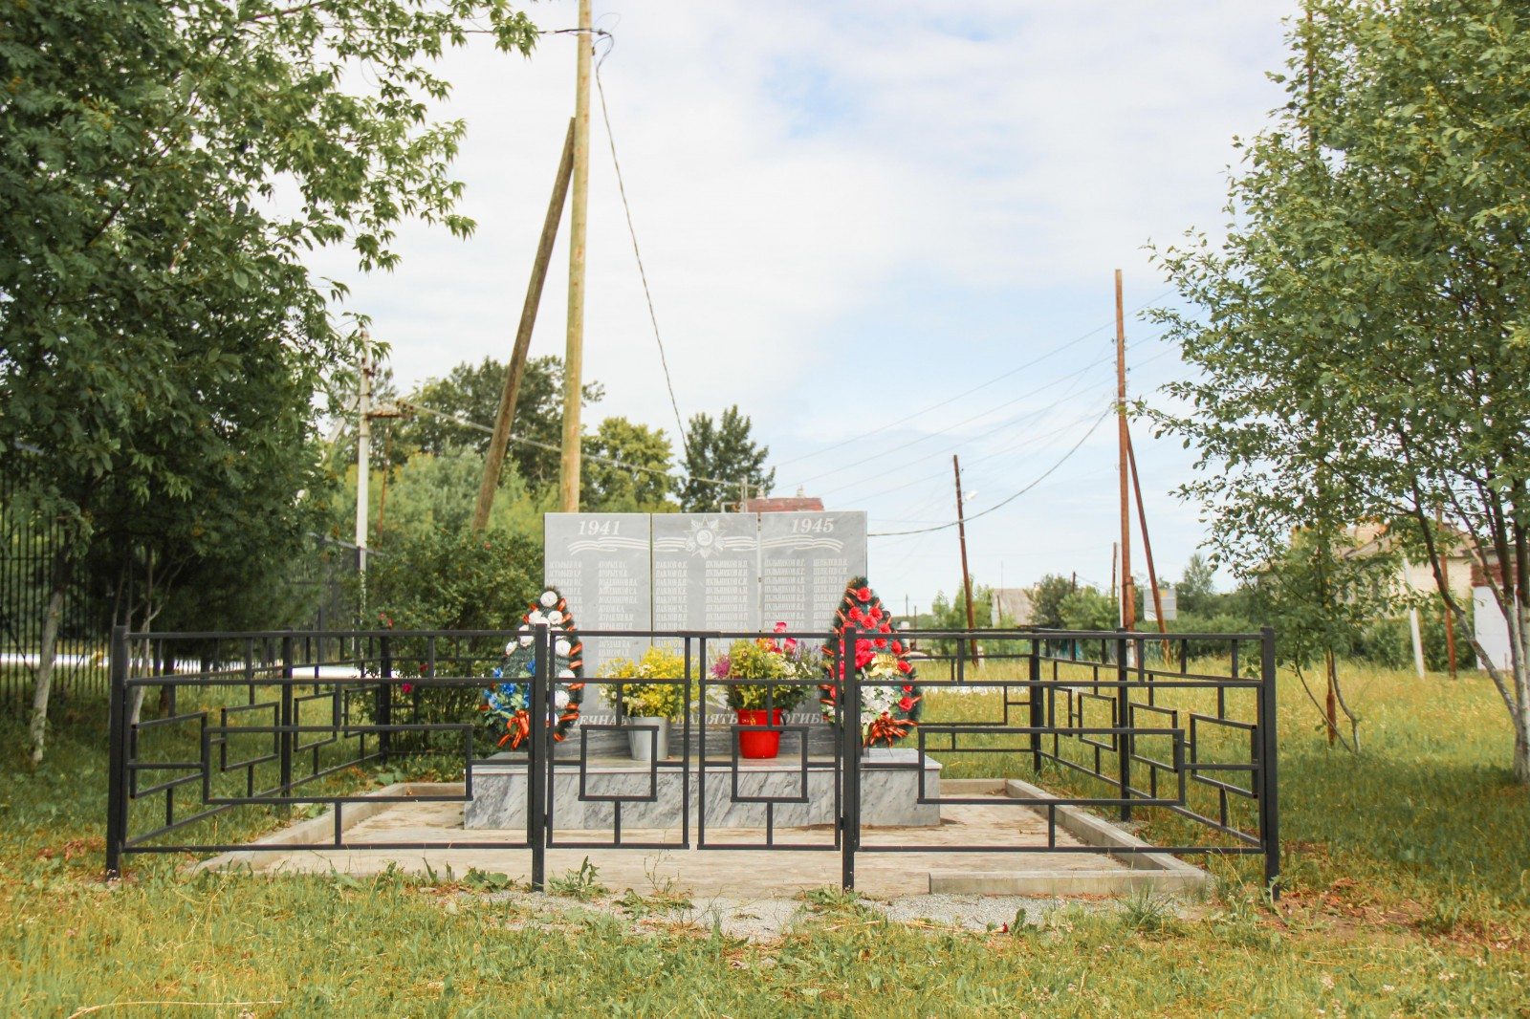**с. Пульниково, ул. Первомайская д. 74**

Памятник честь погибших воинов в Великой Отечественной войне. Адрес: с. Пульниково ул. Первомайская д. 74. Год создания: 2020г.

Списки имён на мемориальных досках:

1.Астафьев И.Ф.

2.Астафьев Х.Р.

3.Астафьев М.С.

4.Астафьев Г.Е.

5.Астафьев И.Н.

6.Астафьев Ф.М.

7.Астафьев М.С.

8.Астафьев Ф.Ф.

9.Астафьев П.Е.

10.Астафьев С.М.

11.Бычков А.Д.

12.Вторых Ф.Д.

13. Вторых С.Д.

14Вторых И.И.

15.Вторых К.И.

16. Вторых М.П.

17. Вторых Г.И.

18. Вторых И.С.

19.Вторых М.В.

20.Вожеников Н.А.

21.Вожеников С.А.

22.Вожеников П.А.

23.Жуков К.А.

24.Журавлев Н.М.

25.Журавлев С.И.

26.Журавлев И.К.

27.Загудаев П.А.

28.Колесов А.П.

29.Кузнецов С.Н.

30.Кузнецов С.Ф.

31.Курочкин А.Д.

32. Курицин А.Д.

33.Миронов К.И.

34.Никифоров В.Т.

35.Павлов Ф.К.

36. Павлов П.Я.

37.Павлов В.Н.

38.Павлов К.Е.

39. Павлов И.Е.

40.Павлов М.Д.

41.Павлов П.И.

42. Павлов А.К.

43.Павлов К.К.

44. Павлов Н.Е.

45. Павлов Н.А.

46. Пульников  П.П.

47.Пульников И.П.

48.Пульников И.Н.

49.Пульников С.И.

50. Пульников А.М.

51.Пульников А.И.

52. Пульников П.Е.

53.Пульников И.П.

54. Пульников Д.А.

55.Пульников Е.Н.

56. Пульников Ф.Н.

57.Пульников М.Г.

58. Пульников Я.Г.

59 Пульников И.Г.

60. Пульников К.Г.

61.Пульников А.В.

62. Пульников А.Д.

63.Пульников К.З.

64.Пульников В.А.

65.Пульников В.А.

66.Поплыгин И.О.

67.Скакунов Ф.С.

68.Скакунов Т.С.

69.Скакунов Д.С.

70.Слободенюк И.С.

71. Степанов М.И.

72.Турбаков А.Г.

73.Цепелев И.И.

74.Цепелев А.И.

75.Цепелев Р.И.

76.Цепелев П.В.

77.Цепелев С.П.

78.Цепелев И.А.

79.Цепелев П.З.

80.Цепелев И.С.

81.Шумилов Р.Н.

82.Шумилов С.Н.

83.Шумилов П.К.

84.Шумилов Н.А.

85 Ракульцев Г.М.

86.Владельщиков К.Е.

87.Шадрин Д.А.

88.Шадрин И.С.

89.Шадрин  Ф.М.

90.Шадрин С.П.

91.Язовских И.Е.